दामोदर घाटी निगम
Damodar Valley Corporation
सूचना एवं जनसंपर्क विभाग
Information & Public Relations Department
डीवीसी टावर्स, वीआईपी रोड, कोलकाता - 700 054
DVC Towers, VIP Road, Kolkata – 700 054
संपर्क करें / Contact: (033) 6607-2128
ई-मेल/E-mail : cpro@dvc.gov.in

प्रेस विज्ञप्ति / PRESS RELEASE
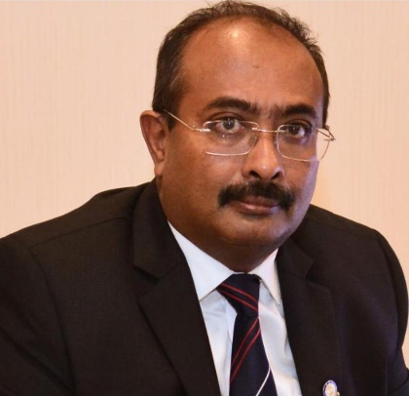
श्री एस सुरेश कुमार, भा.प्र.से. ने 01 जनवरी 2024 को डीवीसी के अध्यक्ष का पदभार ग्रहण किया। इसके पूर्व, श्री कुमार नेताजी सुभाष प्रशासनिक प्रशिक्षण संस्थान, कोलकाता में महानिदेशक के पद पर कार्यरत थे।
श्री कुमार ने 1988 में, भारतीय प्रशासनिक सेवा, पश्चिम बंगाल कैडर में अपना योगदान दिया। उन्होंने आईआईटी मद्रास से केमिकल इंजीनियरिंग में बीटेक की डिग्री प्राप्त की है। श्री एस सुरेश कुमार नवंबर 2019 से अप्रैल 2023 तक पश्चिम बंगाल सरकार, विद्युत विभाग में अपर मुख्य सचिव के रूप में कार्यरत रहे तथा आपने गैर पारंपरिक ऊर्जा संसाधन विभाग, पश्चिम बंगाल सरकार का अतिरिक्त प्रभार के रूप में योगदान दिया ।
श्री कुमार ने अपनी सेवा काल के दौरान 2006-08 तक राष्ट्रीय एड्स नियंत्रण संगठन के निदेशक (वित्त) के रूप में, 2009 के दौरान भारत के चुनाव आयोग में ओएसडी के रूप में तथा 2008-2014 तक भारत सरकार के गृह मंत्रालय में संयुक्त सचिव के रूप में कई प्रशासनिक पदों पर भी काम किया।
आपको तकनीकी एवं प्रशासनिक दोनों क्षेत्रों में 30 वर्षों से अधिक का व्यापक अनुभव प्राप्त है।

01 जनवरी 2024

दामोदर घाटी निगम
Damodar Valley Corporation
सूचना एवं जनसंपर्क विभाग
Information & Public Relations Department
डीवीसी टावर्स, वीआईपी रोड, कोलकाता - 700 054
DVC Towers, VIP Road, Kolkata – 700 054
संपर्क करें / Contact: (033) 6607-2128
ई-मेल/E-mail : cpro@dvc.gov.in

PRESS RELEASE
Shri S. Suresh Kumar, IAS assumed the charge of Chairman, DVC with effect from 01st January 2024. Prior to joining the post, Sh. Kumar was working in the capacity of Director General, Netaji Subhash Administrative Training Institute, Kolkata.
Shri Kumar joined the Indian Administrative Services in the West Bengal Cadre in 1988. He holds a B. Tech degree in Chemical Engineering from IIT Madras.
Shri S. Suresh Kumar served as the Additional Chief Secretary to the Govt. of West Bengal, Power Deptt. since November 2019 till April 2023 and was also assigned the additional charge of Non Conventional Energy Resources Deptt., Govt. of West Bengal.
Shri Kumar also served a multitude of administrative posts during his career span : as the Director (Finance) of National Aids Control Organization from 2006-08, as the OSD in the Election Commission of India during 2009, as the Joint Secretary in the Ministry of Home Affairs, GoI from 2008-2014 .
He brings with him a vast repertoire of experience in both technical as well as administrative domains for over 30 years.
01st January 2024

